KUIS 04 : PEMECAHAN MASALAH DENGAN C

Alexandra Handayani (18318026)

EL2008-Pemecahan Masalah dengan C

Soal

*Diberikan suatu rangkaian RC. Kallkulasikan dan bentuklah suatu grafik yang menggambarkan tegangan dari kapasitor tiap waktunya. Nilai R adalah sebesar 10kohm, C yaitu 1 mikro Farrad, Vinpu adalah 5 Volt.*

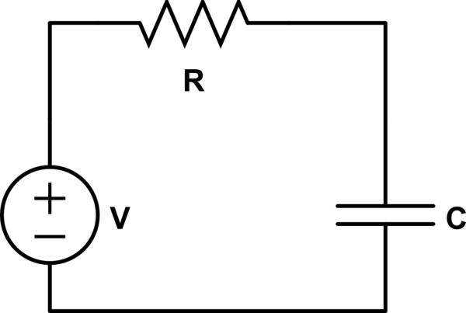

2. Flowchart

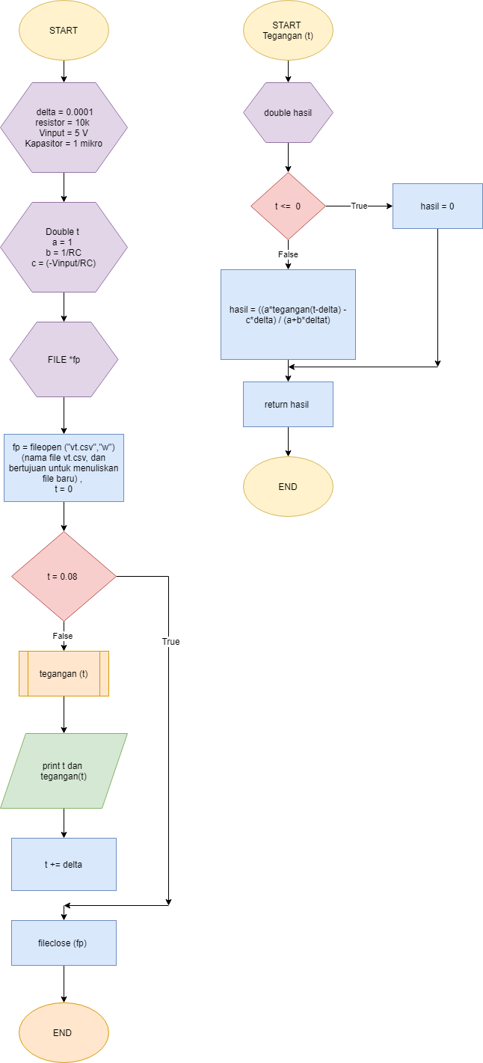

**Gambar 1.1 Flowchart untuk Soal Kuis 4**

Berdasar *flowchart* di atas, terlihat bahwa fungsi yang dibuat dalam program ini adalah fungsi rekursif. Fungsi rekursif ini mengeluarkan hasil yang bergantung pada waktu saat itu. Hasil yang dikalkulasikan oleh program kemudian akan dituliskan dalam satu *file* sendiri bernama “vt.csv”.

1. Penurunan Rumus

Seperti yang telah dijelaskan sebelumnya, rumus yang diperoleh dari hasil fungsi rekursif. Rumus ini sendiri merupakan penurunan dari KCL (*Kirchoff’s Current Law*) , yaitu sebagai berikut.





di mana, dv/dt dapat didefinisikan :



yang ketika dimasukkan ke persamaan sebelumnya di atas, akan mejadi :



dan dengan mendefinisikan nilai-nilai yang sudah diketahui sebagai konstanta, maka persamaan dapat diganti :



Rumus inilah yang mendasari kode program

*hasil = (a*tegangan(t-delta) - (c*delta))/(a+b*delta)*

Karena penggunaan rumus V(t) menggunakan rumus V(t) sebelumnya (berjarak delta t), maka pemrograman yang digunakan menggunakan konsep rekursif. Rekursif akan dilakukan dengan batasan berada pada t=0, di mana ketika t=0, rangkaian bersifat *short circuit* sehingga tegangan pada kapasitor akan bernilai 0 V.

1. Grafik Hasil

Berikut adalah grafik hasil yang diperoleh dari pemrograman yang dilakukan untuk mencetak file vt.csv.

**Gambar 3.1 Grafik V(t) pada rangkaian RC**

Terlihat bahwa hasil yang diperoleh sesuai dengan gejala transien pada rangkain RC, di mana mula-mula tegangan kapasitor akan bernilai 0, barulah saat sudah mencapai *steady state*, nilai tegangan kapasitor akan mendekti 5 hingga akhi.